Algoritmo genético em otimização multiobjetivo

Bruna Paula Pereira Gomes Chaves(PIBIC/Fundação Araucária/Unioeste), Simone Aparecida Miloca(Orientador), e-mail: bppgc@hotmail.com.

Universidade Estadual do Oeste do Paraná/Centro de Ciências Exatas e Tecnológicas/Cascavel, PR.

Ciências Exatas e da Terra - Matemática

Palavras-chave: Otimização, Algoritmo Genético, MOGA.

Resumo
Este trabalho apresenta conceitos introdutórios da metaheurística Algoritmo Genético (AG) mono e multiobjetivo, para busca de solução em problemas de otimização combinatória. Dois exemplos para testes disponibilizados na literatura são apresentados bem como resultados numéricos.

Introdução

Existem diversas técnicas e algoritmos que são destinados a estruturar e solucionar determinados tipos de modelos, sendo os quantitativos os que podem ser expressos matematicamente, como os problemas de otimização (Goldbarg & Luna, 2005). A ideia geral em um problema de otimização é construir uma função denominada função objetivo, que será maximizada (ou minimizada) e está sujeita a restrições de igualdade ou desigualdade (Ribeiro & Karas, 2013).
Entretanto, existe uma gama muito grande de problemas reais que envolvem mais do que um único objetivo (Deb, 2001; Goicoechea et al., 1982; Steiner, 2013) sendo característica básica a presença de vários objetivos (ou critérios) de decisão, normalmente conflituosos entre si, no sentido de que uma melhoria num deles pode ser acompanhada de um decréscimo de performance em algum outro. Tais problemas podem ser tratados segundo a programação matemática de múltiplos objetivos.
Este trabalho tem por objetivo apresentar a metaheurística Algoritmo Genético, que faz parte de um conjunto de algoritmos que podem ser usados para lidar com problemas de otimização mono e multiobjetivo. As metaheurísticas compreendem métodos de resolução geral que fornecem tanto uma estrutura quanto diretrizes de estratégias gerais para desenvolver um algoritmo que procura boas soluções (próximas da otimalidade) a um custo computacional razoável e específico, que se ajuste a um tipo de problema específico (Steiner, 2013).

Materiais e Métodos

Um problema de otimização multiobjetivo convexo possui$M$funções objetivos convexas denotadas por$f\left(x\right)={\left(f_{1}\left(x\right){\text{,f}}_{2}\left(x\right),\text{.}\text{.}\text{.}{\text{,f}}_{M}\left(x\right)\right)}^{T},$em que cada uma pode ser minimizada ou maximizada, que são sujeitas as funções de restrição$g_{j}\left(x\right)$e$h_{k}\left(x\right)$. O problema de otimização multiobjetivo (MOOP) na sua forma geral é escrito como:
${\text{Maximizar}}/{\text{Minimizar}}$ $f_{m}\left(x\right),$ $\text{m=}\text{1,2, }\text{.}\text{.}\text{.}\text{ , }M$ (1.1)
$\text{sujeito a}$ $g_{j}\left(x\right)≥0$ $\text{j=}\text{1,2, }\text{.}\text{.}\text{.}\text{ , }J$; (1.2)
$h_{k}\left(x\right)=0$ $\text{k=}\text{1,2, }\text{.}\text{.}\text{.}\text{ , }K$; (1.3)
$x_{i}^{\left(L\right)}≤x_{i}≤x_{i}^{\left(U\right)}$ $\text{i=}\text{1,2, }\text{.}\text{.}\text{.}\text{ , }n$. (1.4)
Uma solução$x$é um vetor de$n$variáveis de decisão:$\text{x=}{\left(x_{1}{\text{,x}}_{2},\text{.}\text{.}\text{.}{\text{,x}}_{n}\right)}^{T}\text{.}$ O conjunto de restrições (1.4) é chamado de limite das variáveis. Estes limites formam o espaço$D$, chamado de espaço de decisão. Todas as solução$x$que satisfazem as restrições e os limites de variáveis é chamada de solução viável, e todas essas soluções formam o conjunto$S$ convexo que chama-se região viável (ou espaço de busca). As funções objetivo constituem um espaço multidimensional que é chamado o espaço objetivo,$Z$, onde para cada solução viável$x$no espaço de decisão$D$, existe um ponto no espaço objetivo$Z$, como exemplifica a Figura 1 (Deb, 2001).
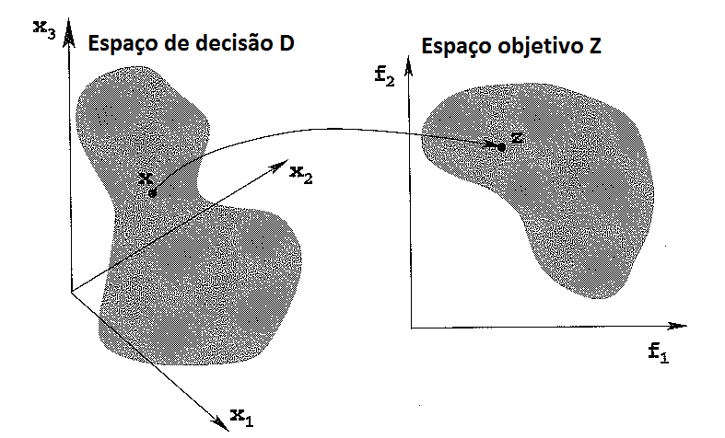
Figura 1 – Representação do espaço de decisão D e o espaço objetivo Z correspondente.
Para resolver este tipo de problema faremos o uso de uma metaheurística denominada Algoritmo Genético (AG). São algoritmos de busca baseados nos mecanismos de seleção natural e genética. Consistem de um procedimento iterativo que mantém uma população de estruturas iniciais chamadas de indivíduos, que são possíveis soluções do problema. Estes indivíduos iniciais passam por uma avaliação, geralmente dada pela função objetivo, e por um processo de seleção. Os selecionados são submetidos a operadores genéticos (recombinação e mutação), dando-se origem a uma nova população. Esta população é novamente avaliada e o processo se repete até que um critério de parada seja atingido. Detalhes do algoritmo genético mono-objetivo podem ser vistos em Linden (2012) e o AG multi-objetivo em Deb (2001), autores estes utilizados como referência principal durante o desenvolvimento do projeto de iniciação científica.
Dentre os algoritmos genéticos que trabalham com problemas multiobjetivos estudamos o MOGA (Multiobjective Genetic Algorithm) que foi proposto por Fonseca e Fleming (1993) e difere dos algoritmos genéticos convencionais na maneira com que a avaliação é conduzida, pois a cada iteração o algoritmo deve buscar não uma solução mas um conjunto de soluções chamadas de soluções não dominadas, que formam um conjunto de soluções nomeadas Pareto-Ótima. Os operadores de recombinação e mutação são aplicados de forma idêntica aos AGs de um único objetivo. É proposto para o MOGA um operador de classificação (rank) que classifica as soluções encontradas. O rank é baseado no número de soluções que dominam determinada solução$i$, dada pela equação, $r_{i}=1{\text{+n}}_{i},$sendo que$r$representa o rank da solução$i$e$n$representa o número de soluções que dominam a solução$i$.
Um problema apresentado por Linden (2012) exemplifica um algoritmo genético com um objetivo. O problema consiste em maximizar a função dada por $f\left(\text{x,y}\right)=\left|x∗y∗\text{sen}\left({\text{yπ}}/4\right)\right|$com$x$e$y$pertencentes ao intervalo$\left[\text{0,15}\right]\text{.}$Já um problema multiobjetivo é apresentado em Deb (2001), escrito a seguir:
$\text{Minimizar}$$f_{1}\left(x\right),$
$\text{Minimizar}$$f_{2}\left(x\right)\text{=g}\left(x\right)h\left(f_{1}\left(x\right)\text{,g}\left(x\right)\right)\text{.}$
Onde $f_{1}\left(x\right){\text{=x}}_{1},$$g\left(x\right)=1+\frac{9}{n−1}\sum_{\text{i=}2}^{n}{x_{i}},$e $h\left(f_{1}\text{,g}\right)=1−\sqrt{{f_{1}}/g}\text{.}$
Todas as variáveis encontram-se no intervalo$\left[\text{0,1}\right]\text{.}$Os problemas foram solucionados utilizando-se o software livre Scilab versão 6.0.0 beta 1.

Resultados e Discussão

Quanto aos resultados obtidos nos testes com relação ao primeiro problema mono-objetivo, percebemos que o mesmo não é sensível a mudanças nos parâmetros, pois converge rapidamente para solução ótima ou bem próxima da ótima. Na Tabela 1 tem-se as soluções para diferentes parâmetros.
Tabela 1 – Parâmetros do problema mono-objetivo.
Parâmetros para o AG
Tamanho da população | 100 | 100 | 30 | 30 | 30 | 50 | 50
Tamanho do cromossomo | 8 | 8 | 8 | 8 | 8 | 8 | 8
Nº de gerações | 30 | 10 | 10 | 10 | 10 | 30 | 10
Probabilidade de crossover | 0.7 | 0.7 | 0.7 | 0.7 | 0.3 | 0.9 | 0.1
Probabilidade de mutação | 0.01 | 0.01 | 0.01 | 0.5 | 0.01 | 0.1 | 0.1
Variável x | 15 | 15 | 14 | 14 | 14 | 15 | 12
Variável y | 14 | 14 | 14 | 15 | 14 | 14 | 14
Valor função objetivo | 211 | 211 | 197 | 149.49 | 197 | 211 | 169

Já com relação ao problema multiobjetivo, o conjunto de soluções Pareto-ótimas foi encontrado, conjunto este que apresenta as melhores soluções para os dois objetivos. Para o primeiro teste com uma população 100 indivíduos foram usados os seguintes parâmetros: probabilidade de crossover = 0.5, probabilidade de mutação = 0.3 e nº de gerações = 10, sendo a população inicial e fronteira Pareto-Ótimas mostradas na Figura 2. O mesmo teste foi feito para uma população de 10 indivíduos, cujos resultados constam na Figura 3.
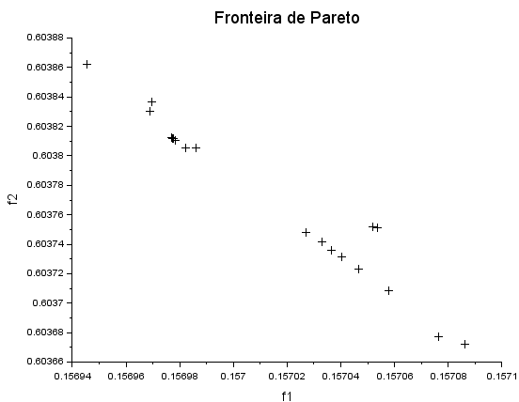
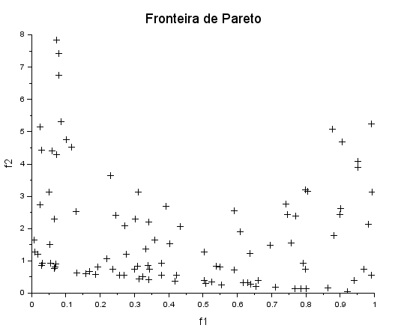
Figura 2 – Gráficos das populações inicial e final, com 100 indivíduos.
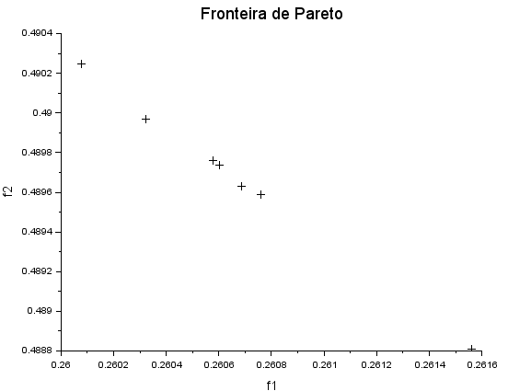
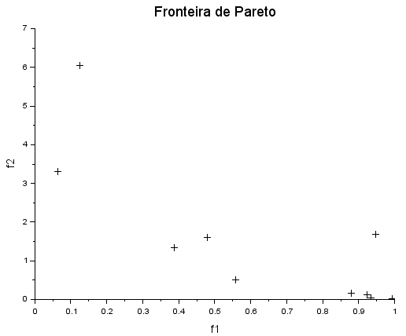
Figura 3 – Gráficos das populações inicial e final, com 10 indivíduos.

Conclusões

O objetivo do trabalho foi o estudo de otimização multiobjetivo, conceitos teóricos, modelos e exemplos de aplicações em problemas testes utilizando a metaheurística algoritmo genético mono-objetivo e multiobjetivo. Possibilitou também a aquisição de conhecimentos em áreas cuja matemática é ferramenta essencial. Com respeito aos resultados obtidos nos testes em ambos os problemas, percebemos que a utilização do AG possibilitou encontrar boas soluções. No problema multiobjetivo ao se encontrar a fronteira de pareto percebemos que não existe uma única solução ótima, cabendo ao decisor a tarefa de escolher a solução que é mais apropriada. O trabalho contribuiu como incentivo para a continuação dos estudos na área de otimização, que podem auxiliar nas soluções de uma gama muito grande de problemas reais.

Agradecimentos

Os autores agradecem a Fundação Araucária por bolsa de iniciação científica concedida ao primeiro autor.

Referências

Deb, K. (2001). Multi-Objective Optimization using Evolutionary Algorithms. New York: John Wiley Sons.

Goicochea, A.; Hansen, D. R.; Duckstein, L. (1982). Multiobjective Decision Analysis with Engineering and Business Applications. [S.l.]: John Wiley Sons Inc.

